切片机张刀对切片质量的影响
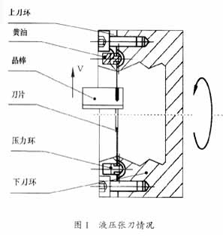
内圆切片机是IC行业中对半导体材料进行切片的设备，它是以内圆刀片作高速旋转运动，而刀片内圆刃口镀上金刚砂，被切割材料相对于刀片旋转中心在径向做相对运动，从而实现对材料的切割。刀片基体材料为0．1 mm厚的不锈钢钢带。由于钢带本身具有抗拉伸强度的机械特点，所以利用张刀装置将刀片和连接刀片的刀环形成刚体，在张力的作用下，使刀片产生刚性而满足在切割过程中刀体的刚度。
1.刀片的张刀装置
刀片的张刀方式一般有两种，一种是液压张刀，另一种是机械张刀。
1．1液压张刀
液压张刀方式是在固定刀片的上刀环槽内与压力环上面形成的腔体内注入黄油，产生压强P，在压力F的作用下，压力环向下移动，这样实现刀片由圆心向四周的拉伸变形，在刀体内产生张力，在张力的作用下形成刚体。如图1所示。
1．1．1液压张刀的特点
由于上刀环和压力环形成的腔体是连通的，其内部的压强相等，作用于压力环上的压力是均匀的，反映到刀体内的张力也是均匀的，刀片的变形均匀平坦。但是腔体内注入的液压油的压强不能足够大和液压油长时间后有泄漏，所以在刀片上产生的张力和刚性有减小的趋势。

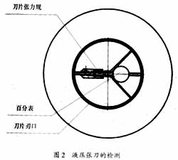
1．1．2液压张刀的检测
通过刀片刃口处径向的变形量可以判断出刀体内的张力和刚性，采用液压张刀方式，刃口处径向变形量可用刀片张力规检测，如图2所示。将刀片张力规安放于刀片刃口处，通过上刀环上的压注油杯，向刀环腔体内压入黄油，压力环产生位移，刀片由圆心向四周被拉伸变形，张力规上的百分表即可显示出变形量Δ，据此可以判断出刀片的刚性。一般刀片的规格不同变形量Δ也不同。变形量Δ一般为经验值。

1．2机械张刀
机械张刀方式是在上刀环上安装若干个紧定螺钉，在紧定螺钉的顶压下，压力环产生位移，以实现刀片由圆心向四周被拉伸变形，在刀体内产生张力使其形成刚体。如图3所示。

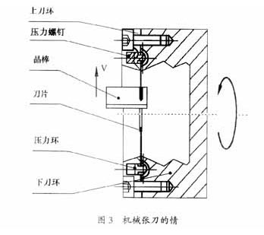

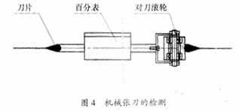
1．2．1 机械张刀的特点
机械张刀方式具有张力大，刚性强的特点。所以目前内圆切片机大部分采用此种方式。但是机械张刀方式，刀体内的张力和变形没有液压张刀方式刀体的张力和变形均匀。
1．2．2 机械张刀的检测
采用机械张刀方式刀片刃口处的变形量可由对刀滚轮检测，如图4所示，拧紧张刀螺钉，压力环产生位移，这时刀片由圆心向四周被拉伸变形。通过对刀滚轮上的百分表能够看出变形量Δ和刀片刃口中心相对于刀环旋转中心的偏差δ，偏差δ越小越好，刀片径向变形量Δ由刀片的规格不同而不同，一般为经验值。

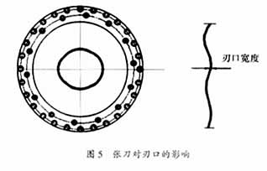
1．3 张刀和刀片的变形
刀体由圆心向四周产生拉伸变形，刀体内产生张力，刀体内的张力，在同半径圆上各点相等，而由圆心向外逐渐增大，最外边的张力最大刀体变形也最大。这种情况是在刀体材料均匀、内部应力相同和压力环对刀片的压力相等的情况下的理想状态。但是在实际操作中特别是在机械张刀方式的情况下，在刀体上的张力和刀体变形不是象上述的同心圆的形式，而出现了断层。这是由于压力环所受压力的不均匀，造成压力环对刀片的拉伸变形不均匀。受到拉伸变形大的部位内部张力大，拉伸变形小的部位内部张力小，由于刀体内部张力不相等，所以刀体出现凹凸的现象，刀片刃口不在同圆上，反映到刃口处的情况见图5。

2 在切割过程中刀片的动态特性
刀片对材料的切割过程就是刃口的金刚砂对材料的磨削过程。在切割过程中必须使用切削液，切削液在切割过程中主要起冷却和润滑的作用。但是由于切削液的存在
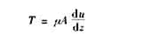
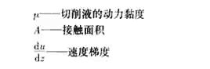
和刀片的高速旋转运动，由牛顿内摩擦定律可知，刀片和切削液与晶片之间产生摩擦力。如图6所示。
由牛顿内摩擦定律可知，刀片与晶片之间的内摩擦力为：

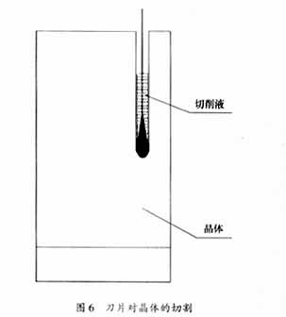
从上式中可以看出高速旋转刀片对晶片有很大的摩擦力。
刀片经张紧后，由于刀体出现凹凸现象，所以在刀片高速旋转时，轴向表现出来的是一种震动，而刀片和晶片间有切削液，所以刀片上的震动被切削液传递到了晶片上。这种震动随着切割面积的增加而增大，当晶片切割行将结束时，晶片的振动最大，如果振动过大，会造成晶片崩边的现象。在摩擦力的综合作用下，严重时会产生飞片的现象，所以这种震动是影响切片质量的主要因素之一。

3 刀片变形
当刀片工作一段时间后，由于切削力的作用，刀体内的张力有所变化，因为刃口处所受的切削力最大，所以刃口处的刀体产生了新的变形，这样刃口处刀体的凹凸现象更为明显，在这种状态下切片，晶片会出现刀纹增大和弯曲度增大等现象。这时必须进行修刀，修刀就是用刀片切割油石，将刀片刃口突出部分的金刚砂用油石磨去一部分，这样尽量使刀片刃口在同一回转平面上。从而减小刀片在高速旋转时刃口处的振动。
4 切片过程中易出现的几种现象
4．1 崩边现象
在切割过程中，晶片有崩边的现象出现，影响晶片质量。造成崩边现象除以上分析的刀片振动外，还应根据切割阶段来判断其造成崩边的原因。如果崩边现象在切割初期出现，应当考虑是由于主轴及刀环的振动而使刀片产生振动造成晶片崩边。此时应对主轴和刀环进行维修和调整。如果崩边现象出现在切片后期，应当考虑是由于刀片的因素引起的，通过上面的分析可知。这时可以采用重新张刀的方法，提高刀片刃口的同轴度或采用修刀的方法来排除晶片崩边现象。
4．2飞片现象
在晶片切割过程中，造成飞片的现象有以下两个方面的因素。
（1）在晶体切割到中部时出现，主要是由于切割刀片产生大的振动，使晶片产生了振动，造成了晶片断裂而被刀片带出，刀片的振动主要是由于设备的主轴和刀环引起，所以应对设备的主轴和刀环重新调整。
（2）在晶体切割结束到石墨托板处而出现飞片现象，特别是在切割薄片时更容易产生。造成飞片的原因是由于刀片和晶片之间有切削液而产生摩擦力，当摩擦力大于支撑晶片的石墨的剪切应力时，则晶片被刀片带走，支撑晶片的石墨被拉断。从上面的分析可知，刀片与晶片之间因切削液对晶片有摩擦力的作用，摩擦力的大小与切割面积和切削液流量成正比。从实际操作中我们发现，当切割晶片的出刀口处有切削液滴下时，很容易出现飞片的现象，这是由于切削液流量过大，而使摩擦力增大，造成的飞片现象。所以，切削液流量不宜过大，能够满足切割时刃口处的冷却和润滑的流量即可。
4．3退刀纹和弯曲度的产生
当我们仔细观察切割下的晶片时，发现晶片两面的表面光洁度不同，一面很光滑，而另一面有刀纹，刀纹不大时对晶片的质量影响不大，如果刀纹过大且出现弯曲时，则此晶片成为废片。
纹产生的主要原因是，在晶片和晶棒之间是高速旋转的刀片，此时其空间的压力小于外部的大气压，晶片在大气压力的作用下向里产生位移，退刀时刃口对晶片又进行一次磨削。由于刃口处有凹凸现象，则凸出的部位对晶片的磨削最大并留下了刀纹，严重时造成晶片的弯曲。通过修刀的方法可以排除上述现象。
5.结束语
从上面的分析切片时刀片的动态特性，我们可以看出，张刀是影响切片质量的主要因素之一，所以在张刀时应尽量保证刀片刃口对刀环旋转中心的同轴度，可以提高切片质量。这是作者在对半导体材料单晶硅进行切割研究多年的一些经验，而对于其他特殊材料的切割也适用。
选自《电子工业专用设备》 作者 种宝春

